사랑하는 방글라데시 동역자님들께 2011.12.5. 기도편지
2011년이 저물어 갑니다. 방글라데시는 1년 중 가장 아름다운 계절을 보내고 있습니다. 방글라데시 찔마리, 울리뿔군을 통과하는 부라마프트라 강의 일몰과 저녁노을이 너무나 아름답습니다.
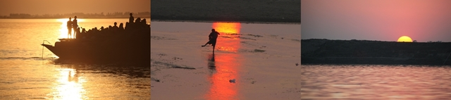
앞으로 3-4개월 동안 비가 내리지 않는 맑은 날씨가 계속되겠지만 한편 걱정이 앞섭니다. 매년 건기가 돌아오면, 각종 종교, 정치 집회들로 분주해 지고, 개인, 지역, 정당, 종교들 간에 얽힌 소송과 싸움으로 온 나라가 휘청대는 일이 번복되기 때문입니다. 지난 11월 6-8일은 모슬렘들의 최대 종교 명절 중에 하나인 고르반 이드였습니다. 1억6천 만 명을 웃도는 방글라데시 사람들의 희생제물이 된 동물 수가 300만에 이른다하니 이 기간에 죽은 동물들의 피 흘림과 피비린내를 짐작 하실 것입니다.
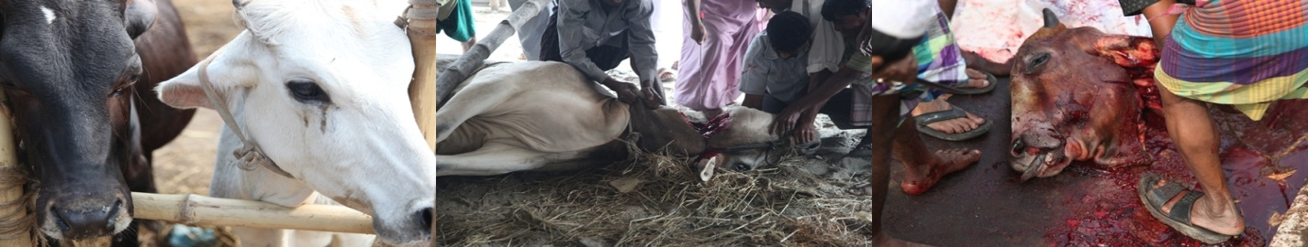
사역동정
- 울리뿔 교회 공사가 마무리 되었습니다. 아름다운 예배처소를 허락하여 주심 감사합니다.
- 다카 음악학교를 위하여 지난 3년간 한방친선병원에서 봉사한 장영우선생님(코이카 소속 외과전문)이 영창 피아노 한 대를 기증하여 주셔서 학생들과 직원들에게 큰 격려가 되었습니다. 감사합니다.
- 다카 새순학교, 울리뿔과 찔마리 초중 고등학교 5학년과 8학년생들이 국가 학력고사 시험에서 좋은 성적을 얻었습니다. 열악한 환경 가운데서도 열심히 공부하고 있는 방글라데시 어린 학생들과 교사들을 위하여 기도하여 주시기 바랍니다.
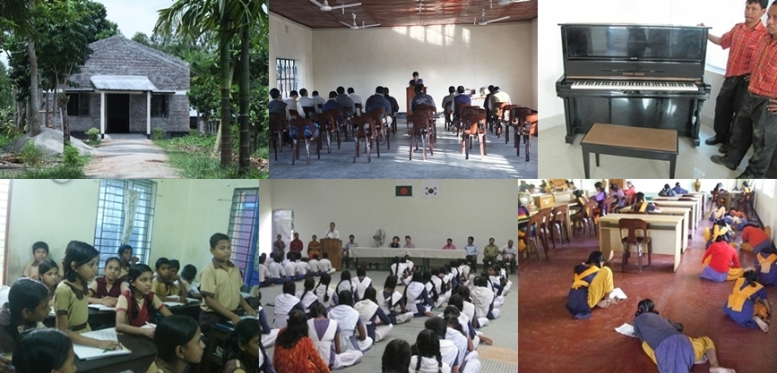
- 매년 개안 수술과 안과 진료봉사를 해 주시는 춘천 연세 조안과 병원 의료팀이 금년에도 (11월 19-27일) 295명의 현지주민들이 다시 볼 수 있도록 정성으로 진료해 주셨고, 시카고에서 오신 신흥식 의사선생님 부부께서 지난 2달간 주민 진료와 영어교육 봉사로 섬겨 주셨습니다.
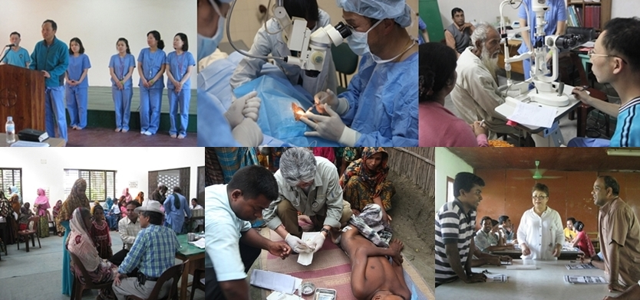
-언졸리 자립 마을공사가 마무리 단계에 있습니다. 20가정의 입주자들을 최종 선발하는 일과 이들의 농토를 확보하는 일도 순조롭게 진행 될 수 있도록 기도하여 주세요.
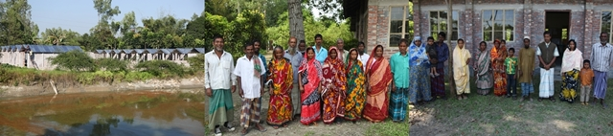- 향후 5년 사역 계획을 기획하고 작성하는 일을 현지인 사역자들이 주관하여 마무리하였습니다. 2012-2016년의 주사역인, 진행 중인 사역들의 자립운영과 다카의 자체 사역장 마련, 수의과대학과 여성 및 아동 병원 개원 등의 신설 사업들이 계획대로 진행되고 이를 위한 재정과 필요인력이 공급될 수 있도록 기도하여 주세요.
- 지난 2일 한국사무실에서 열린 법인 이사회에서 한상호, 유성준, 이수헌님 등이 신임이사로 선임되셨고, 지난 해 방글라데시 사역비 총액의 57%를 미국후원자들이 지원해 주셨고 나머지는 한국과 현지 수입금(한국후원 27%, 현지 수입 16%<6,100만원>) 이었다는 보고와 적극적인 사역 홍보와 한국 후원 증액 방안 들이 논의 되었습니다.

* 한인사역자 동정
장순호: 입 주변에 헐은 상처가 몇 달째 아물지 않고 있습니다. 수면과 영양부족이 원인인 것 같습니다. 하루의 십일조 드리기. 하루 1인 이상 현지인에게 전도와 말씀나누기, 업무량 줄이고 집중하기 등 금년 생활 계획들을 끝까지 실천 할 수 있도록 기도해 주세요.
류수혜: 더 열심히 사랑하고 더 인내하면서 섬기리라 다짐하지만 내가 사랑하기 보다 더 큰 사랑을 방글라데시 현지인들로부터 받고 있습니다. 이달에는 큰 명절 (고르반이드)이 있어 5일간의 휴가가 있었습니다. 매일 명절 음식과 과일(파파야)을 들고 찾아오는 현지인 동역자들의 큰 사랑을 받았습니다. 답례로 열심히 빵을 만들어 그릇에 채워 보내주기도 하였지만 마음속에는 참 하나님을 알지 못하는 그들이 안타깝기만 하였습니다.
장영인: 울리뿔 사역장 한 구석에는 늘 아이들의 재잘거리는 소리가 끊이지 않습니다. 이 아이들은 한센병 가정의 자녀들입니다. 대부분 초등학교 아이들이고 호기심도 많은 개구쟁이들이지요. 부모들의 건강이 안 좋고 워낙 가난하다보니 대부분은 가정에서 그냥 방치되어 자라고 있는 아이들이었습니다. 이러한 아이들에게 호스텔에서의 생활은 너무나 큰 하나님의 축복입니다. 이 소중한 아이들이 하나님의 말씀으로 잘 자라나서 자신들이 받은 하나님의 축복을 더 많은 사람들에게 나누어 주는 자녀들이 되기를 기도하여 주시고 스텝들에게 전하기 위한 말씀뿐만 아니라, 나의 영을 살찌우는 말씀으로 늘 충만하도록 기도하여 주십시오.
엄명희: 이번 주 특별활동 시간엔 ‘잃은 양의 비유’를 들려주려합니다. 잃어버린 한 마리의 양을 찾으시는 예수님의 마음을 배운 교사들이 학생들과 함께 한다는 사실을 나누고 싶습니다. 더불어 한 마리 양 찾기 미로 게임을 통해서 더 기억을 할 수 있겠지요?^^
김낭희: 늘 차갑기만 했던 저의 믿음이 점점 더 뜨거워지는 환절기를 지나고 있는 것 같습니다. 그래서 가끔씩 저의 못난 마음과 생각에 넘어지고 아프기도 합니다. 이 환절기를 잘 지내고 나면 더 단단한 믿음으로 다져 주실 것을 기대하며 기도의 동역을 부탁드립니다.
윤지선: 크리스마스를 기다리며 이 곳 방글라데시에서 시원하면서도 따스한 겨울을 맞이했습니다. 대부분의 방글라데시 어린이들이 성탄의 참 의미와 기쁨을 모른다는 것이 너무나도 안타깝습니다. 올 해 크리스마스에는 어린이들을 비롯한 많은 현지인들이 예수님을 만날 수 있는 축복의 해가 되었으면 하는 간절한 소망이 있습니다.
최한나: 이젠 바이올린 학생들이 제법 저의 엉성한 방글라를 알아듣습니다. 눈치껏 알아듣는 것 같은데 재밌기도 하고, 신기하기도 합니다. 좀 친밀해 진 것 같아 기분이 좋네요^^
윤소랑: 요즘 저에게 있어 가장 큰 기도제목은 다음 사역자를 위한 기도입니다. 하나님께서 원하시고 하나님 마음에 합하여 이 땅 가운데 보내심을 입은 사역자들을 위해 간절히 기도합니다. 저에게도 더욱 놀라운 기도의 영이 부어지고 성령의 기름 부으심이 있기를 간구합니다.

2011년을 마무리 하시며 하나님의 특별한 사랑과 벅찬 감동 누리시길 축복합니다. 몸도 마음도 따뜻한 겨울 되시고 복된 성탄과 새해 맞으십시오. 감사합니다. 사랑합니다.
방글라데시 섬김이
장순호, 민은주, 류수혜, 장영인, 엄명희, 김낭희, 윤지선, 최한나, 윤소랑, 송경수드림


